De Tour de France, de Olympische Spelen, het tennistoernooi Roland Garros … Het wordt een drukke sportzomer in Frankrijk!

A Introduction – Orientation et vocabulaire

1 Welke Franse woorden ken je die te maken hebben met:
- Het thema ‘sport’
- De Tour de France
- De Olympische Spelen
- Het tennistoernooi Roland Garros?
a. Schrijf ze op het bord.
b. Werk individueel: Groepeer de woorden op een manier die jij logisch vindt. Schrijf de woordgroepen in je schrift.
c. Werk samen: Vergelijk jouw woordgroepen met die van een medeleerling. Leg aan elkaar in het Nederlands uit waarom je voor deze woordgroepen gekozen hebt.

B Lire et vocabulaire – Le Tour de France

Connaissez-vous L’étape du Tour ? Depuis 1993, les cyclistes amateurs peuvent se mettre dans la peau d’un cycliste professionnel. L’expérience est très difficile. Mais il y a des milliers de mordus de cyclisme chaque année.

L’étape du Tour est une course connue en Europe. La 32e édition va avoir lieu dimanche 7 juillet 2024 entre Nice et Col de la Couillole. Le parcours de 138 km est identique à la 20e étape du Tour de France. Il y a 4600 mètres de dénivelé. Alors, une étape du Tour de France en amateur implique une grande préparation. Pour plus de sécurité, des équipes d’assistance médicale et mécanique encadrent ces sportifs très entraînés. Les routes sont fermées à toute circulation. Des policiers motards sont aussi présents pendant course.

Source : https://biendire.com/fr/blog/post/239-tour-de-france-itineraire-bis.html

2 Lees de tekst. Vertaal de onderstreepte woorden in het Nederlands. Gebruik eventueel een woordenboek. Let goed op: Schrijf de woorden eerst in het enkelvoud / als infinitief als dat nodig is.
- amateurs = ……………………………………………………………
- se mettre dans la peau = ……………………………………………………………
- mordus = ……………………………………………………………
- une course = ……………………………………………………………
- le parcours = ……………………………………………………………
- dénivelé = ……………………………………………………………
- implique = ……………………………………………………………
- encadrent = ……………………………………………………………
- entraînés = ……………………………………………………………
- routes = ……………………………………………………………
- motards = ……………………………………………………………

3 Beantwoord de vragen hieronder in het Nederlands.
a. Leg in het Nederlands uit wat ‘L’étape du Tour’ is.
…………………………………………………………………………………………………
…………………………………………………………………………………………………
b. Is dit een drukbezocht evenement? Citeer de zin waar je je antwoord op baseert.
…………………………………………………………………………………………………
c. Waar en wanneer vindt dit evenement plaats?
…………………………………………………………………………………………………
…………………………………………………………………………………………………
d. Welke 3 maatregelen worden er genomen om dit evenement veilig te laten verlopen?
…………………………………………………………………………………………………
…………………………………………………………………………………………………
…………………………………………………………………………………………………
…………………………………………………………………………………………………
e. Zou jij aan dit evenement mee willen doen (als je fit genoeg zou zijn)? Leg je antwoord uit.
…………………………………………………………………………………………………
…………………………………………………………………………………………………

C Écrire – Le Tour de France

4 Maak een flyer in het Frans.
De Tour de France is voor Frankrijk dé manier om zichzelf te laten als een mooie toeristische bestemming. Er zijn immers miljoenen mensen die de Tour de France kijken op televisie.

Kies een stad of gebied dat op de route van de Tour de France ligt. Maak een flyer waarin je in het Frans 1 reden beschrijft waarom deze stad of dit gebied de moeite waard is om te bezoeken. Voeg afbeeldingen toe als argument voor je beschreven reden. Gebruik daarvoor het internet. Op deze website kun je zien langs welke steden de Tour de France rijdt. De gebieden waar de Tour de France doorheen rijdt, zijn: Franse Alpen, Bourgogne, Centraal Massief, Auvergne, Pyreneeën, Languedoc-Roussillon, Provence, Côte d’Azur.

D Vocabulaire – Les Jeux Olympiques

5 Raad of de sport wel of niet meedoet aan de Olympische Spelen.
Je docent noemt 12 sporten op. Welke sporten zijn géén olympische sporten? Steek bij deze sporten je hand op. Wie heeft de meeste sporten goed geraden?

E Regarder et écouter – Les Jeux Olympiques

6 Bekijk en beluister de video twee keer. Beantwoord na afloop de onderstaande vragen in het Nederlands.
a. Uit welke 3 symbolen bestaat het logo van de Olympische spelen in Parijs?
…………………………………………………………………………………………………
…………………………………………………………………………………………………
…………………………………………………………………………………………………
b. Leg uit waarom het logo juist uit deze 3 symbolen bestaat.
…………………………………………………………………………………………………
…………………………………………………………………………………………………
…………………………………………………………………………………………………

F Parler – Roland Garros

7 Ontwerp een nieuw logo voor het tennistoernooi Roland Garros.
Het tennistoernooi Roland Garros wordt ieder jaar gehouden in het Roland Garros-stadion in Parijs. Aan het toernooi doen de bekendste tennissers ter wereld mee. Het logo van Roland Garros ziet er zo uit:
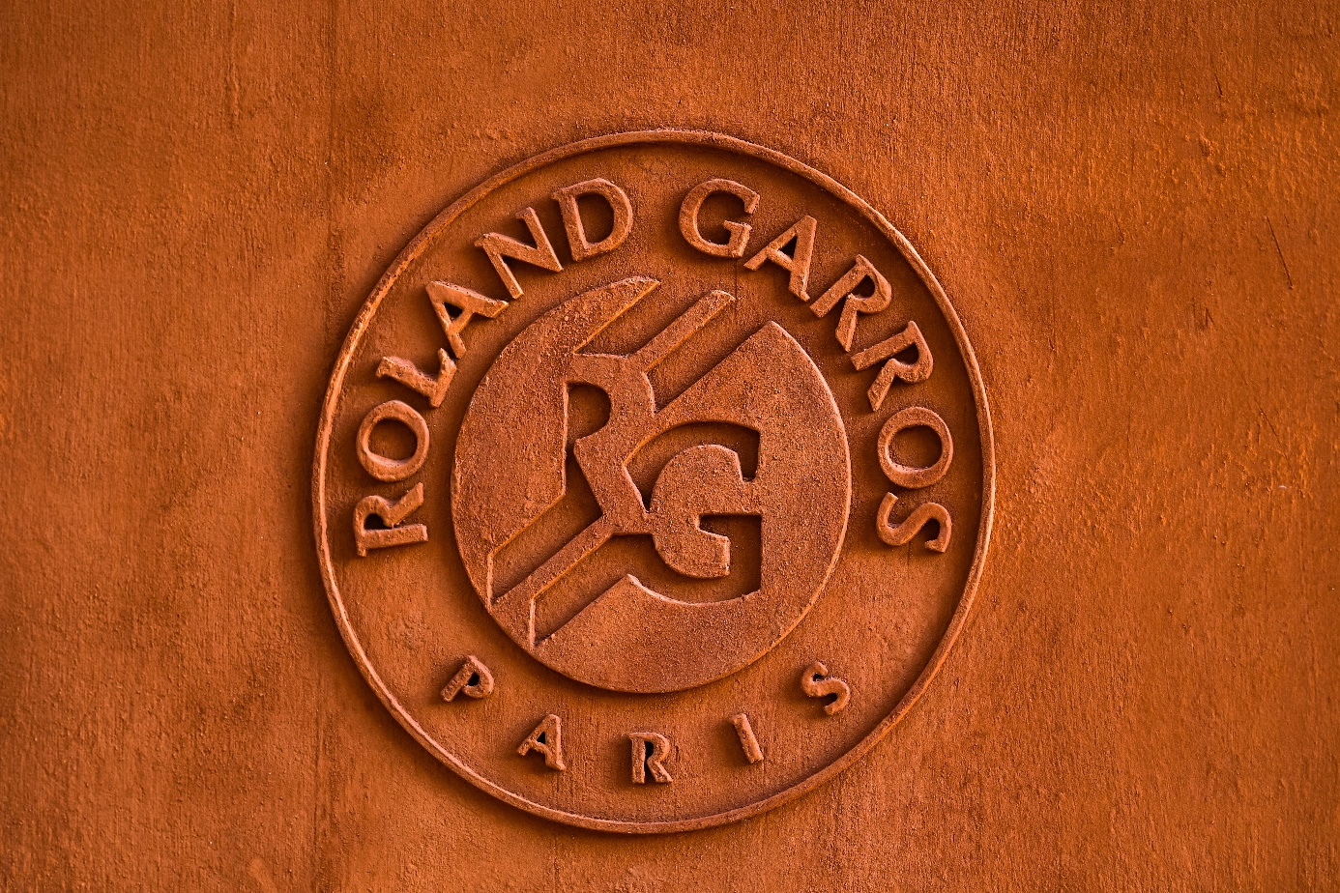

a. Ontwerp een nieuw logo voor het toernooi Roland Garros.
b. Laat je logo na afloop zien aan je buurman of buurvrouw.
c. Leg in het Frans uit wat je hebt getekend. Gebruik eventueel het vocabulaire uit de opdracht van onderdeel A.

